ZP.SP.O.272.1.15.2015

FORMULARZ OFERTOWY
Dane dotyczące wykonawcy:Nazwa....................................................................................................................Siedziba.................................................................................................................Nr telefonu/faks......................................................................................................nr NIP......................................................................................................................nr REGON...............................................................................................................
Dane dotyczące zamawiającego:
Powiat Łęczyński – Starostwo Powiatowe w Łęcznej z siedzibą:
Aleja Jana Pawła II 95 A, 21-010 Łęczna. NIP: 713-23-98-078, Regon: 431029168.
Strona www: www.powiatleczynski.pl E-mail: t.olszak@powiatleczynski.pl Godziny urzędowania: poniedziałek, środa – piątek w godz. 7⁰⁰ - 15⁰⁰, wtorek godz. 8⁰⁰ - 16⁰⁰.
Telefon: /081/ 752-64-01, fax /081/ 752-64-64
W odpowiedzi na zapytanie ofertowe z dnia ……..2015r. dotyczące ceny na wykonanie
i dostawy mebli biurowych dla Starostwa Powiatowego w Łęcznej oferuję zgodnie z załączonym schematem następujące ceny:

Cena ofertowa /brutto/ : …. zł
(słownie zł: …)
w tym:
Stawka podatku VAT: ......%, kwota podatku VAT: …………………….. zł
Cena ofertowa /netto/: ………………………….zł
która stanowi całkowite wynagrodzenie pieniężne Wykonawcy i obejmuje wszystkie koszty dostawy przedmiotu umowy, w tym:

L.p. | Nazwa towar | Ilość | Cena netto  (zł) | FOTO | Podatek VAT | Cena brutto zł
1 | Biurko kątowe na nogach płytowych wykonane z płyty o gr.18mm.  Kontener 3-szufladowy +wolna przestrzeń zamek centralny blokujący wszystkie szuflady jednocześnie.  Wszystkie blaty wykonane z płyty pokrytej melaminą pcv gr.2mm. Wymiary 140x180x75h  Kolor dąb sonoma | 1 |  | 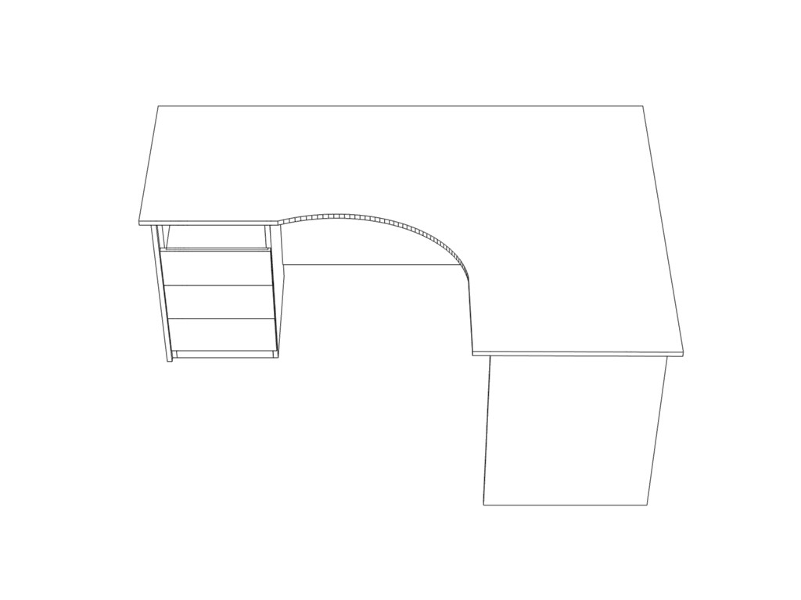
2 | Kontener 4-szufladowy z zamkiem centralnym blokujący wszystkie szuflady jednocześnie. Szuflady do kontenerów mają być na prowadnicach kulkowych . Wymiary 40x 50x75h  kolor: dąb sonoma | 1 |  | 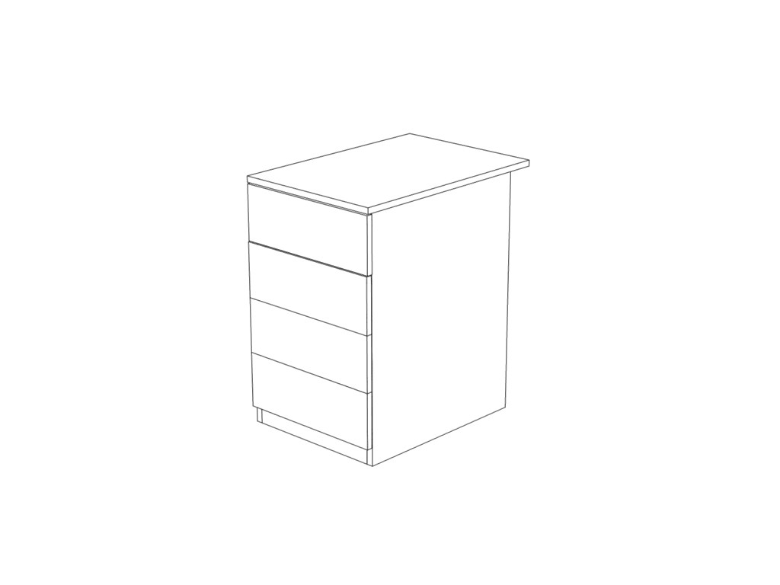
3 | Szafa ubraniowa z drzwiami otwieranymi wykonana z płyty meblowej gr.18mm wymiary 55x38x217h  kolor: dąb sonoma | 1 |  | 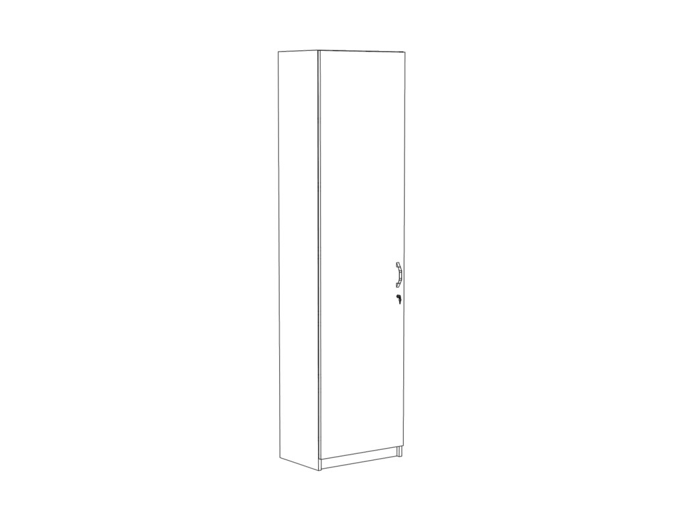
4 | Biblioteczka aktowa na segregatory dzielona wykonana z płyty gr. 18mm wymiary 65x38x217h  kolor: dąb sonoma | 1 |  | 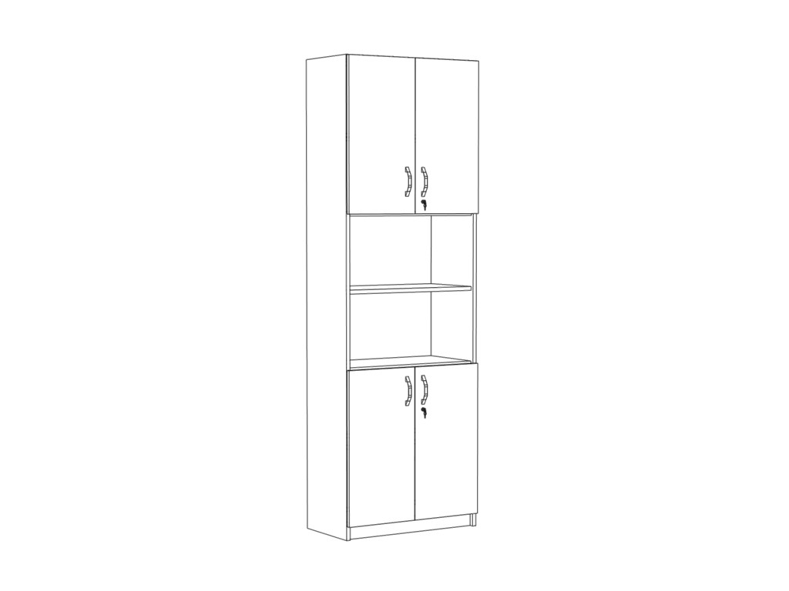
5 | Szafa aktowa na segregatory dzielona wykonana z płyty gr. 18mm wymiary 65x38x217h  kolor: dąb sonoma | 1 |  | 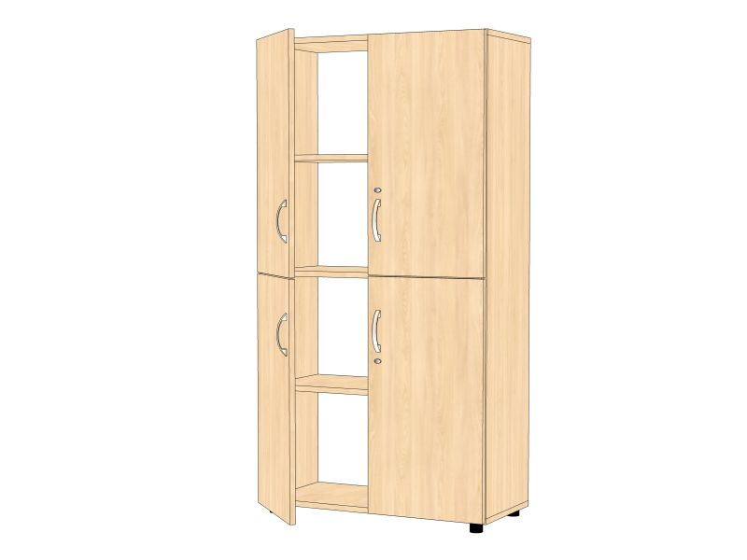
6 | Stolik okolicznościowy na metalowej podstawie blat gr.18mm wym.fi 90x75h, kolor blatu: dąb sonoma | 1 |  | 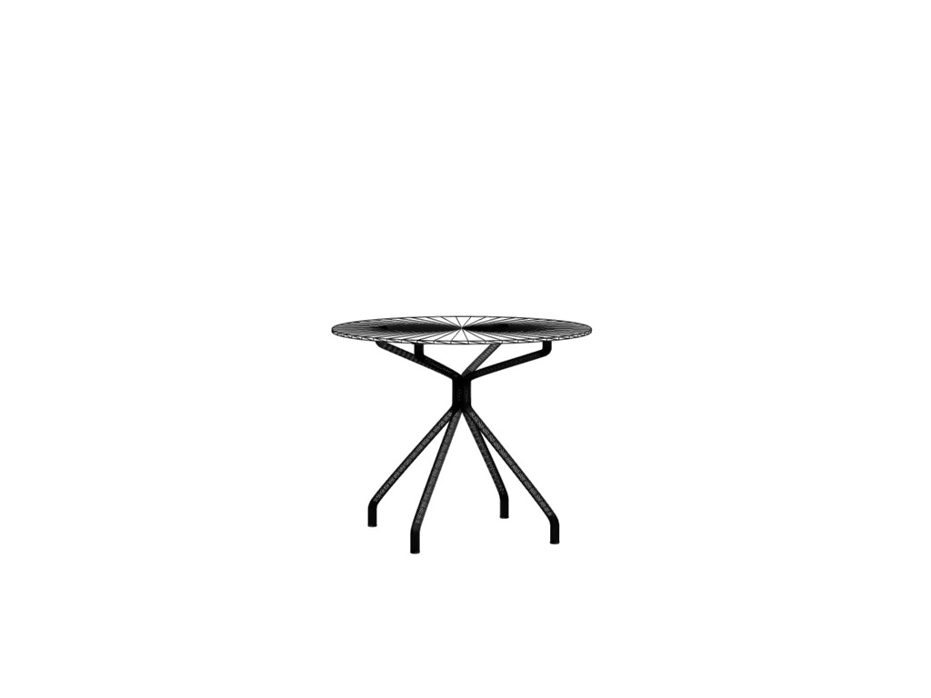
7 | Półka wisząca wykonana z płyty gr.18mm wym. 180x30x25h, kolor  dąb sonoma | 1 |  | 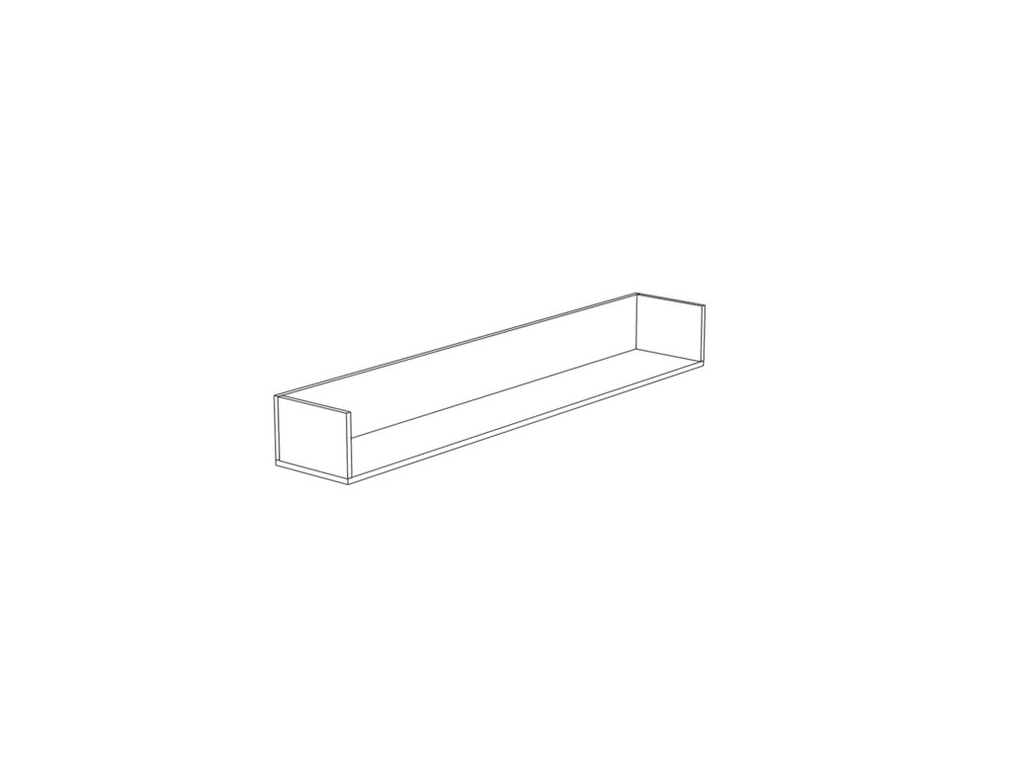
8 | Stolik na drukarkę wykonany z płyty gr.18mm wym. 50x40x40h  Kolor: dąb sonoma | 1 |  | 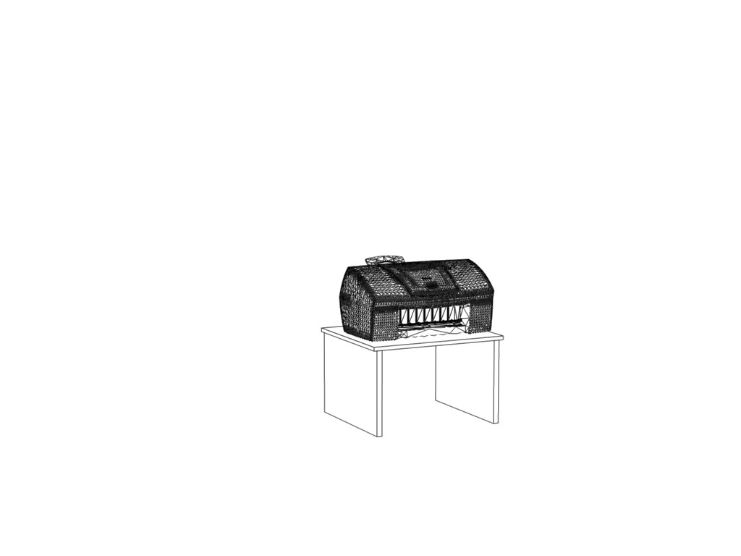
9 | Fotel gabinetowy Menager wykonany ze skóry naturalnej  w kolorze brązowym. | 3 |  | 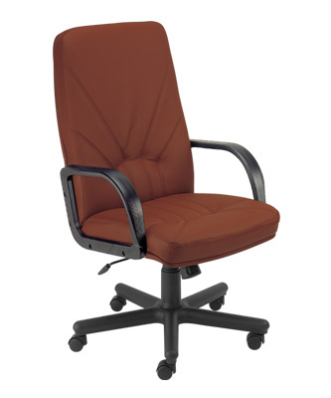
10 | Krzesło IBIS arm w kolorze brązowym | 3 |  | 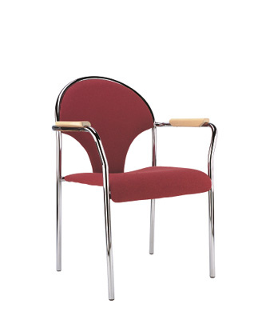
11 | Zamykana szafka dł.90 x wys.30x gł.30pod zlew w WC zawierająca 2 półki, oraz szafka wisząca narożna, półokrągła  o wymiarach: dł. 40 x wys.72 x gł. 30 – kolor biały - kpl | 1 |  | 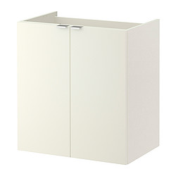  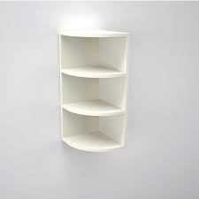
12 | Klimatyzator wewnętrzny grzewczo-chłodzący  Kolor Biały  Okres gwarancji 24 miesiące  Rodzaj Przenośny  Tryby pracy Auto, chłodzenie, suszenie, wentylacja  Sterowanie Zdalne - pilot z wyświetlaczem LCD  Moc chłodnicza [W] 2622  Wydajność [m3/h] 386/327/305  Czynnik chłodzący R410A  Filtr Oczyszczający powietrza, przeciwkurzowy  Nocny tryb pracy Tak  Inne Wyświetlacz LED Wymiary: (WxSxG): 764 x 465 x 397 mm Wydajność chłodzenia [BTU/h]: 9000  Inne Zegar (24 h) umożliwia zaprogramowanie urządzenia zgodnie z indywidualnymi potrzeba mi użytkownika Tryb automatyczny: ustaw domyślną temperaturę chłodzenia, grzania pomieszczenia Funkcja usuwania wilgoci  Zakres prędkości nawiewu Auto|wysoka|niska|średnia  Zdolność osuszania [l/h] 1.2  Funkcja chłodzenia Tak | 1 |  | 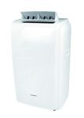

(imię i nazwisko) podpis uprawnionego przedstawiciela wykonawcy

